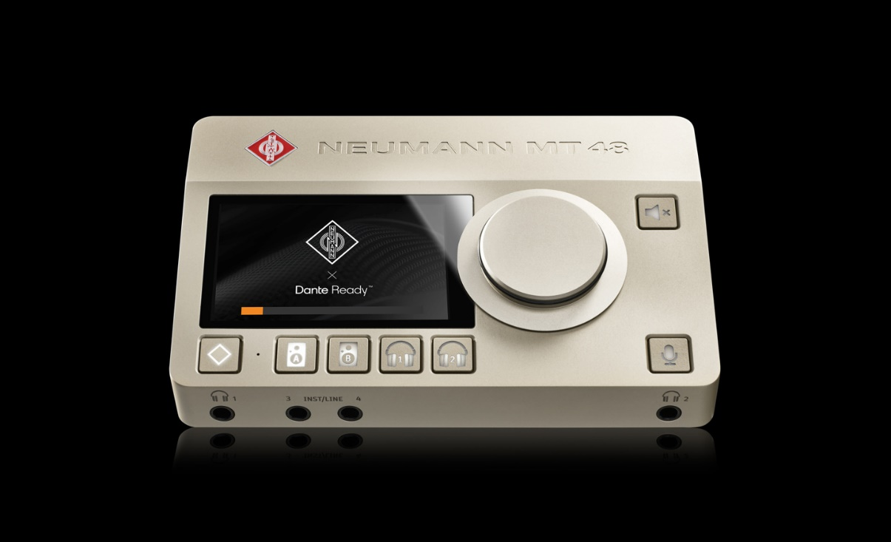
Dites bonjour à Dante !
Les interfaces audio Neumann et Merging sont désormais disponibles pour Dante™
Bruxelles, décembre 2024 – Neumann et Merging Technologies sont fiers d'annoncer la disponibilité d'une option Dante Ready™ pour leurs interfaces audio.

Merging Technologies, réputée pour ses convertisseurs de pointe et sa technologie pionnière en matière d'audio sur IP, vient de sortir la troisième itération de son mainframe audio Hapi. L'une des améliorations majeures par rapport à ses prédécesseurs est que Hapi Mk III est directement disponible pour Dante Ready™.
En outre, l'interface de bureau révolutionnaire Anubis SPS de Merging est désormais livrée par Dante Ready™ sans coût supplémentaire. Il en va de même pour la célèbre interface audio MT 48 de Neumann, qui a été développée en étroite collaboration avec Merging Technologies. Les deux sociétés font partie du groupe Sennheiser.

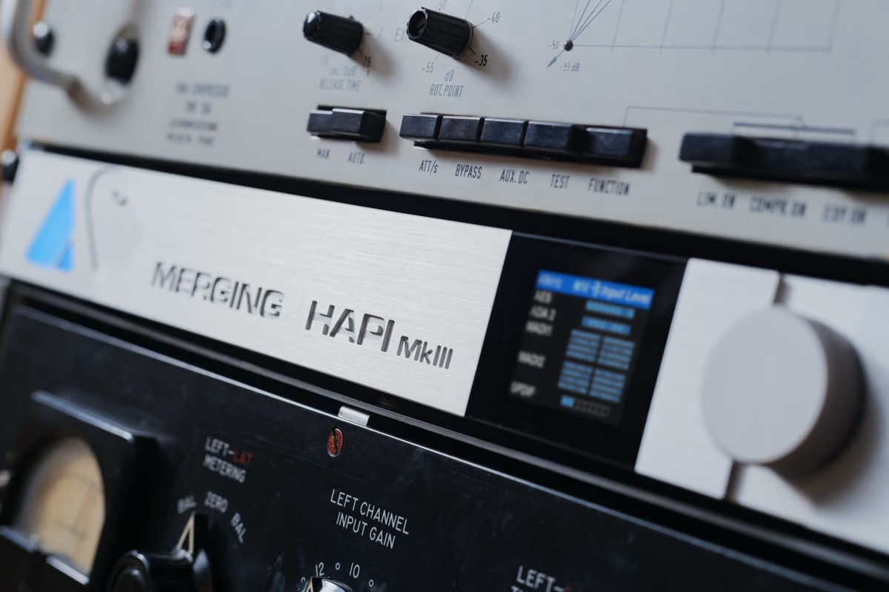
Le Merging Hapi Mk III offre des capacités de routage étendues pour Dante et RAVENNA/AES67.

Le producteur de musique immersive acclamé et ingénieur du mixage Ronald Prent de Proper Prent Sound, connu pour son travail avec Depeche Mode, Simple Minds, Tina Turner et beaucoup d'autres, a eu l'occasion d'utiliser les nouvelles fonctionnalités de Dante avant la sortie officielle :

« J'ai mis le MT-48 à l'épreuve, et je suis vraiment ravi de son fonctionnement, surtout l'intégration de l'USB à Dante ou Ravenna est excellente. Lorsque je suis en déplacement à travers les studios, il s'intègre facilement à n'importe quelle infrastructure de studio moderne, en particulier avec tous les formats immersifs, et lorsqu'on l'utilise à la fois pour la fonction Musicale- et Monitor-, il fonctionne très bien dans tous les cas. En bref, c'est génial et ça rend ma vie immersive tellement plus simple ! »
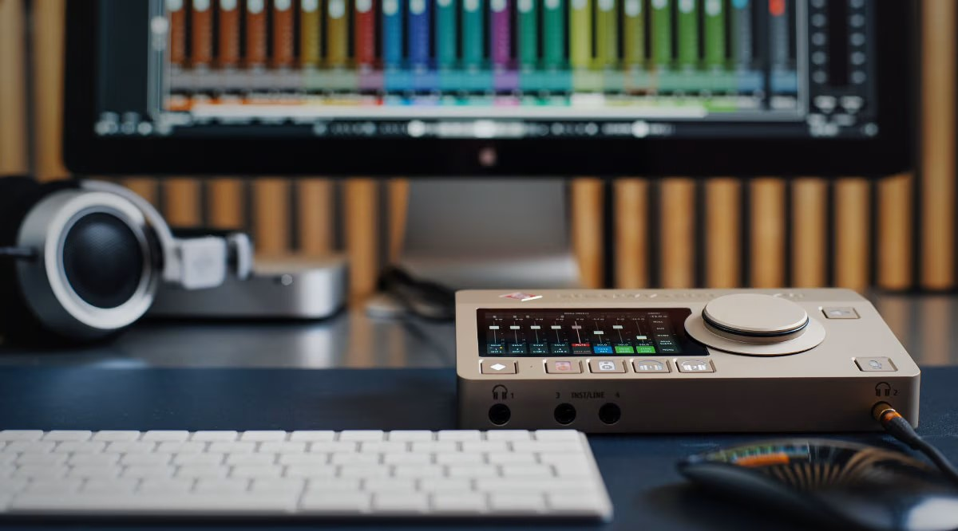
Le Neumann MT 48 peut même connecter des réseaux Dante et RAVENNA/AES67 AoIP à des systèmes conformes à la classe USB.

Dante® est la norme en terme de référence audio sur IP (AoIP), en particulier pour les applications en direct et les installations. Avec l'option Dante Ready™, le Hapi Mk III et l'Anubis de Merging ainsi que le MT 48 de Neumann deviennent compatibles avec un monde de plus de 4 000 appareils provenant de plus de 600 fabricants.

Yasmine Riechers, PDG de Neumann et également responsable de Merging Technologies, déclare que « L'ajout d'une option Dante témoigne de notre approche centrée sur le client et n'a aucune incidence sur l'engagement de Neumann et Merging envers RAVENNA/AES67. Chaque norme AoIP a ses avantages spécifiques en fonction du cas d'utilisation. C'est pourquoi nous avons créé un​ FAQ page pour aider les clients à choisir la solution la mieux adaptée à leurs besoins ».

À propos de l'option Dante Ready™ et des mises à jour
​Dante Ready™ signifie que la norme réseau d'Audinate est disponible pour ceux qui en ont besoin, mais n'engendrera aucun coût supplémentaire pour ceux qui n'ont pas besoin de Dante. D'usine, le Hapi Mk III, l'Anubis et le MT 48 continuent à être livrés avec le firmware RAVENNA/AES67 pré-installé. Le firmware Dante alternatif est offert gratuitement et peut facilement être installé en utilisant l'application MT Portal. Pour les opérations Dante, une licence de canal I/O Dante doit être achetée auprès d'Audinate.
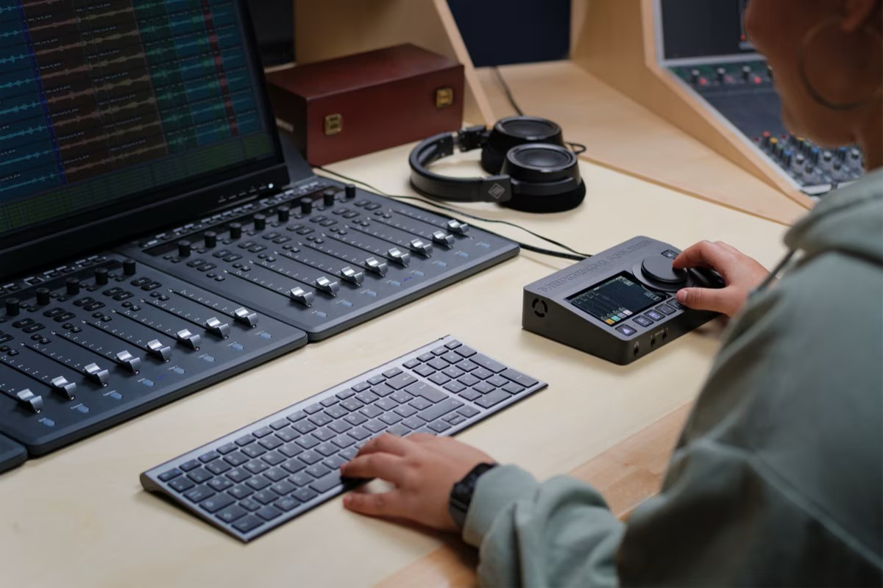
Le Merging Anubis offre également l'option Dante Ready™.

Pour les clients existants du MT 48 et les propriétaires de l'Anubis SPS (Pro et Premium), une mise à niveau Dante Ready sera disponible prochainement.
« Nous comprenons que les clients finaux existants peuvent souhaiter utiliser Dante, même si cela ne faisait pas partie du cadre initial du produit qu'ils ont acheté. C'est pourquoi nous avons travaillé dur pour trouver une solution », affirme Stephan Mauer, responsable des produits. « À partir du 1er février 2025, le service Neumann proposera une mise à niveau Dante Ready™ pour les anciens appareils MT 48 et Anubis SPS ».

Pour plus d'informations, veuillez consulter le site MergingTechnologies et le site Neumann, la Dante-FAQ et la page d’Audinate Dante Ready.

Un grand merci à Ronald Prent de Proper Prent Sound.

Restez informés et suivez-nous sur: FACEBOOK I INSTAGRAM I YOUTUBE

